浅草の夜景をお風呂で楽しむ

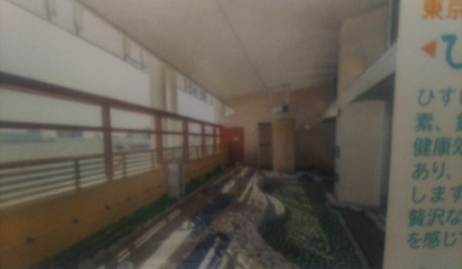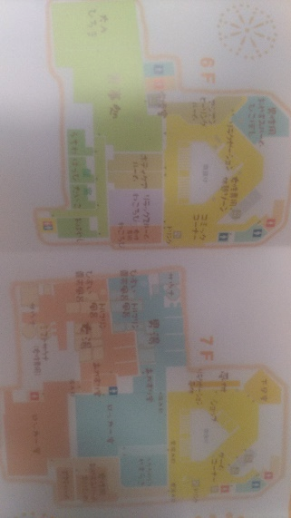
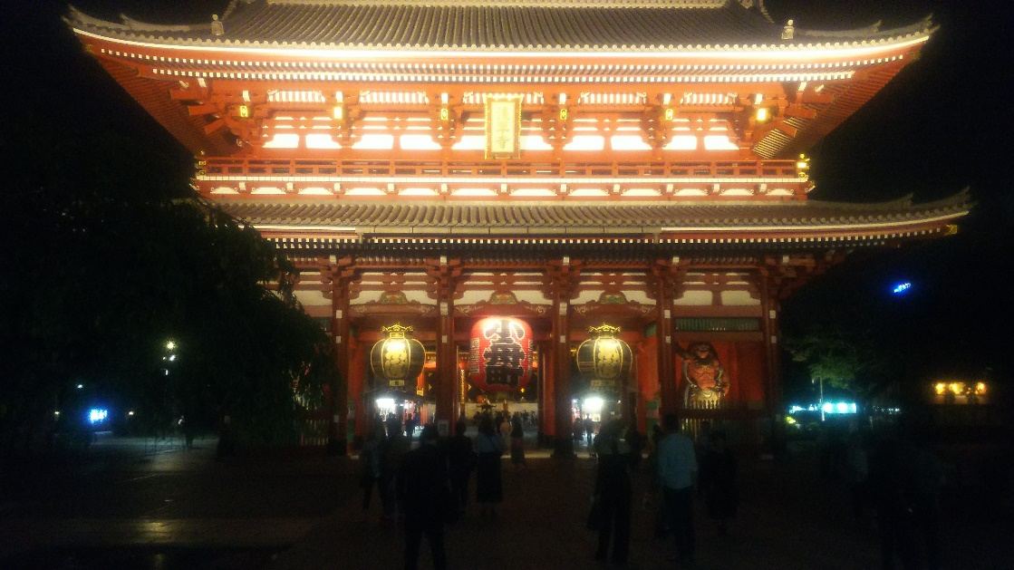
- 老舗で食事
- 浅草の夜景をお風呂で楽しむ
＆浅草芸人エンタメ
- 翌日、浅草芸人と浅草散策

